**Graduation Project**

프로젝트 계획서

**< 감정기반 소셜네트워크서비스 >**

**CLOVER**

**- 변 경 이 력 -**

|  |  |  |  |
| --- | --- | --- | --- |
| 일  자 | 버전 | 변경 내역 | 작 성 자 |
| 11.04.09 | 0.1 | 프로젝트 계획서 초안 작성 | 박민우 |
|  |  |  |  |
|  |  |  |  |
|  |  |  |  |
|  |  |  |  |
|  |  |  |  |
|  |  |  |  |

1. 프로젝트 계획서

Introduction

**- 목 차 –**

1 프로젝트 개요 - 3 -

1.1 프로젝트 제목 - 3 -

1.2 프로젝트 목적 - 3 -

1.3 프로젝트 독창성 - 3 -

1.4 프로젝트 일정 - 3 -

1.5 프로젝트 규모산정 및 투입공수 - 3 -

1.6 프로젝트 비용산정 - 3 -

목 차

* 1. **프로젝트 제목**
  2. **프로젝트 목적**
  3. **프로젝트 독창성**
  4. **프로젝트 일정**
  5. **프로젝트 규모산정 및 투입공수**
  6. **프로젝트 비용산정**

1. 프로젝트 개요
   1. 프로젝트 제목

감정기반 소셜네트워크서비스(SNS)

* 1. 프로젝트 목적

오늘날 Facebook과 Twitter와 같이 인터넷 상에서 사람들과의 교류와 동시에 자신들의

인맥이나 정보 공유 등의 목적과 같은 소셜네트워크서비스에 대한 사용이 증가하고 있다.

더욱이 소셜네트워크서비스 상에서 자신의 홈페이지를 관리할 수 있을 뿐만 아니라 Twitter

의 트윗이나 Facebook의 담벼락과 같은 공간에 자신의 일상생활이나 때로는 좋거나 혹은

안 좋은 감정들을 글을 통해서 기록을 남기고 있다.

본 프로젝트에서는 글쓰기 기능에 초점을 두어 문장 속에서 자신의 감정을 표현할 수 있는 감정동사나 감정형용사들을 인식하여 긍정`부정과 같이 감정 인식 후에 현 상태를 화면 UI나 구조 또는 테마를 바꿔줌으로써 직접 글을 읽기 전에 시각효과를 통하여 감정 전달을 할 수 있게 하려는 것이 본 프로젝트의 목적이다.

* 1. 프로젝트 독창성

본 프로젝트에서는 기존 Social Network Service 상에서 자신의 상태와 감정표현을 할 수

있는 글쓰기 기능에 초점을 맞추어 기존 서비스와 차별성을 두고자 한다.

사람들은 SNS 상에서 자신의 감정을 글을 통하여 많이 표현하고자 한다.

예를 들어, 상황에 따라 사람들의 감정은 좋을 때도 있고 나쁠 때도 있다.

본 프로젝트의 주 핵심은 우리가 작성하는 글 속에서 “감정동사”나 "감정 형용사"를 인식해 현재 나의 감정상태에 따라 작성된 글의 UI나 구조 혹은 테마 등을 변환시켜 주는데 의의를 두고 있다. 따라서 글을 읽어보지 않아도 색깔로서 나의 감정상태를 파악할 수 있는 장점이 있으며, 또한 현재 추세인 Social Network Service에 감성공학을 접목시켜 자신의 감정을 실시간으로 시각적으로 표현할 수 있는 방법에 대하여 연구하는데 기존 SNS 방식들과는 차별화된 본 프로젝트만의 독창성을 가진다.

* 1. 프로젝트 일정

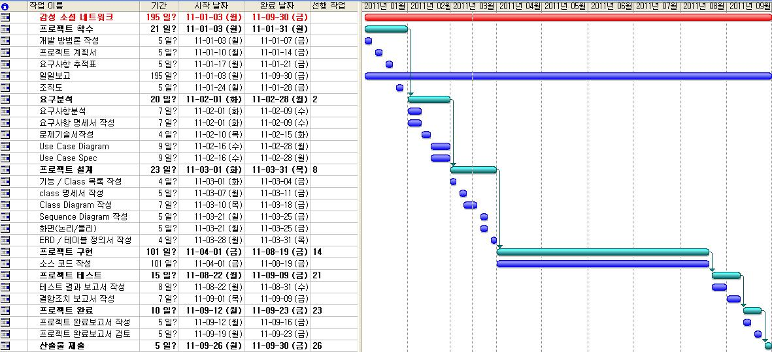

* 1. 프로젝트 규모산정 및 투입공수

|  |  |  |
| --- | --- | --- |
|  | 최대 | 최소 |
| LOC | 1500 | 1000 |
| 공수MH | 300 | 250 |

○ LOC 추정근거 ○

방학기간 2개월간에 걸쳐 PHP 스터디를 하고, 본 프로젝트에 필요한 기능에 대한 부분은 웹 상에서 많이 참고하여 Line수에 여분을 포함하여 최대 1500LOC로 추정하였다.

○ 공수 MH 추정근거 ○

방학기간 스터디 시간을 제외하고, 2월 중순부터 본격적인 개발을 수행한다는 가정하에

1차 초본 완성시기 4월말까지를 기준으로

최소투입공수 2월 10日 * 5H = 50MH

3월 20日 * 5H = 100MH

4월 20日 * 5H = 100MH **※ 개인당 최소투입공수 250MH ※**

최대투입공수 2월 12日 * 5H = 60MH

3월 24日 * 5H = 120MH

4월 24日 * 5H = 120MH **※ 개인당 최대투입공수 300MH ※**

**(최대투입공수 + 최소투입공수) / 2 = (300 + 250) /2 = 275MH**

* 1. 프로젝트 비용산정

프로젝트 인력대비 비용산정은 2010년도 적용 SW기술자 노임단가 공표에 의한 수당으로 계산을 하였으며 본 프로젝트에서 개인당 500H씩 투입할 계획을 가지고 시행하였다.

본 프로젝트에는 5명의 대학생이 참여하여 개발을 한다.

노임단가 공표 학력 경력자에 의거 현재 학사신분으로서 고급기능사 등급이 인정이 되어,

|  |
| --- |
| **1일** 기준 고급기능사 **노임단가** : **140,916\**  **한달** 기준 고급기능사 **노임단가** : **3,100,152\**  (※ 141,761\ * (약)22 = 3,100,152\ ※)  1일 **시간당** **노임단가** : 141,916\ / 5 = 약 **28,152\** (개인 당 하루 5시간씩 근무 시)  **프로젝트 총 기술자 노임단가 : 3,100,152원 * 5名 * 9 Month = 139,506,840\** |

다음과 같이 계산이 된다.

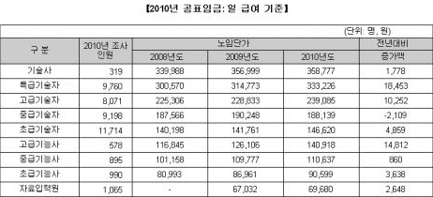

**< 2010년도 적용 SW 기술자 노임단가 공표 >**